Органы управления образовательной организации
Наименование органа управления | ФИО и должность руководителя органа управления, контактный телефон (при наличии)
Ректорат | Акбулатов Эдхам Шукриевич  Ректор  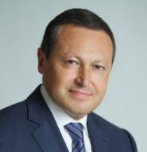  +7(391) 264-00-14  akbulatov_esh@sibsau.ru; rector@sibsau.ru
Ректорат | Курешов Владимир Алексеевич  руководитель аппарата ректората  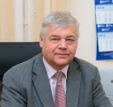  +7(391) 266-03-89  kureshov@sibsau.ru
Ректорат | Лукьянова Анна Александровна  проректор по образовательной деятельности  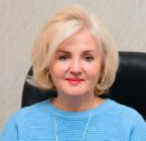  +7(391) 291-91-90  lukyanova_aa@sibsau.ru
Ректорат | Колесников Павел Геннадьевич  проректор по исследованиям и разработкам  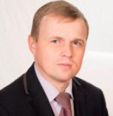  +7(391) 291-91-90  kolesnikovpg@sibsau.ru
Ректорат | Деревянных Дмитрий Николаевич  проректор по довузовской, внеучебной деятельности и общим вопросам  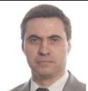  +7(391) 227-32-28  dereviannjchdn@sibsau.ru
Ректорат | Куликова Анна Михайловна  проректор по молодежной политике и социально-воспитательной работе  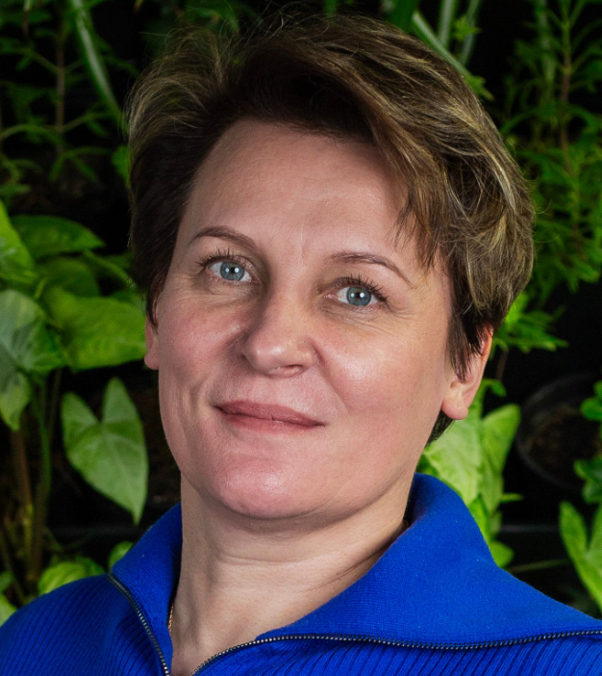  +7(391) 222-72-57  akulikova@sibsau.ru
Ректорат | Лосев Василий Владимирович  проректор по цифровому развитию  +7(391) 291-90-06  losev@sibsau.ru
Ректорат | Ойнец Дмитрий Валерьевич  проректор по безопасности  +7(391) 291-90-99  oynets_dv@sibsau.ru
Ректорат | Ладыженко Николай Анатольевич  проректор по административно-хозяйственной деятельности  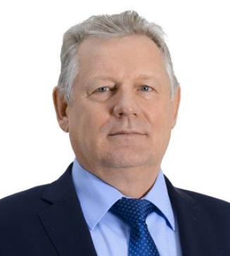  +7(391) 227-27-40  ladyzhenko@sibsau.ru
Ученый совет | Гончаров Александр Евгеньевич  Ученый секретарь  +7(391) 291-92-01  goncharovae@sibsau.ru
Попечительский совет | Тестоедов Николай Алексеевич  председатель Попечительского совета  +(391) 262-93-66  testoedovna@sibsau.ru
Конференция работников и обучающихся | Курешов Владимир Алексеевич  руководитель аппарата ректората  +7(391) 266-03-89  kureshov@sibsau.ru
Первичная профсоюзная организация студентов СибГУ им. М.Ф.Решетнева | Кампова Ирина Юрьевна  председатель  +7(391) 222-73-65  kampova@sibsau.ru
Объединенный совет обучающихся | Штейнберг Александр Александрович  исполняющий обязанности председателя ОСО  info@sibsau.ru

Структурные подразделения образовательной организации
Наименование структурного подразделения | ФИО и должность руководителя структурного подразделения, контактный телефон (при наличии)
Управление правового сопровождения и внутреннего контроля | Прокушева Евгения Александровна  начальник управления  +7(391) 222-75-05  prokushevaea@sibsau.ru
Управление экономики, финансов и бухгалтерского учета | Резвицкая Татьяна Ильинична  начальник управления экономики, финансов и бухгалтерского учета-главный бухгалтер  +7(391) 290-42-46  rezvitskaya@sibsau.ru
Управление научной и инновационной деятельности | Логинов Юрий Юрьевич  начальник управления  +7(391) 262-95-51  loginov@sibsau.ru
Управление по связям с общественностью | Виноградов Константин Николаевич  начальник управления  +7(391) 213-96-13  vinogradovkn@sibsau.ru
Управление кадров | Егорова Татьяна Дмитриевна  начальник управления кадров-начальник отдела по работе с персоналом  +7(391) 222-74-56  egorovatd@sibsau.ru
Отдел по размещению государственных закупок | Тазутдинова Евгения Викторовна  начальник отдела  +7(391) 222-74-17  tazutdinova@sibsau.ru
Отдел перспективной научно-технической информации | Уваев Илья Владимирович  начальник отдела  +7(391) 291-91-76  uvaev@sibsau.ru
Научно-производственная лаборатория "Малые космические аппараты" | Ханов Владислав Ханифович  руководитель лаборатории  hanov@sibsau.ru
Управление менеджмента качества и мониторинга | Окунева Татьяна Григорьевна  начальник управления  +7(391) 291-91-16  okuneva@sibsau.ru
Управление международного сотрудничества | Тихих Екатерина Владимировна  начальник управления  +7(391) 291-91-23  tikhikhev@sibsau.ru
Управление информационно-коммуникационных образовательных технологий | Иванилова Татьяна Николаевна  начальник управления  +7(391) 222-72-84  ivanilovatn@sibsau.ru
Центр живой истории | Рафикова Светлана Анатольевна  директор  +7(391) 222-72-61  rafikovasa@sibsau.ru
Учебно-демонстрационный центр ракетно-космической техники (УДЦ) | Калмыков Александр Петрович  начальник центра  +7(391) 222-76-14  kalmykov_ap@sibsau.ru
Научно-образовательный центр "Социально-экономического развития макрорегиона Сибири" | Зеленская Татьяна Васильевна  директор центра  +7(391) 213-96-06; +7(391) 222-74-58  zel@sibsau.ru
Институт дополнительного образования | Снетков Павел Алексеевич  директор института  +7(391) 222-75-75  snetkov@sibsau.ru
Управление лицензирования и аккредитации | Сигова Татьяна Леонидовна  начальник управления  +7(391) 222-72-76  sigova_tl@sibsau.ru
Учебно-методическое управление | Кононова Елена Сергеевна  заместитель проректора по образовательной деятельности - начальник учебно-методического управления  +7(391) 291–91–08  kononova_es@sibsau.ru
Центр содействия трудоустройству студентов и выпускников | Чуракова Любовь Николаевна  директор центра  +7(391) 213-96-19, +7(391) 213-96-18  Ctsv@sibsau.ru
Центр комплексного обеспечения образовательной деятельности | Насырова Зайтуна Фатыховна  директор центра  +7(391) 213-96-45  nasyrova_zaityna@sibsau.ru
Отдел по учету студенческих кадров | Троненко Татьяна Анатольевна  начальник отдела  +7(391) 213-96-75  tronenko@sibsau.ru
Редакционно-издательский отдел | Звонарева Людмила Викторовна  начальник отдела  +7(391) 201-50-99  zvonareva@sibsau.ru
Институт передовых производственных технологий | Смолина Евгения Юрьевна  директор института  +7 (391) 213-96-16  aleks_eeva@sibsau.ru
Научная библиотека | Влащенко Ольга Викторовна  директор библиотеки  +7 (391) 222-74-14  vlashenkoov@sibsau.ru
Ресурсный центр коллективного пользования "Космические аппараты и системы" | Амельченко Максим Николаевич  директор центра  7 (391) 291-90-95  amelchenko-mn@sibsau.ru
Центр трансфера технологий | Сапов Максим Владимирович  директор центра  +7 (391) 291-90-95  sapov@sibsau.ru
Молодежный центр инновационных технологий | Чагарина Елена Валерьевна  исполняющий обязанности директора центра  7(391) 291-91-90  chagarina_ev@sibsau.ru
R&D центр лесного и химического инжиниринга | Колесников Павел Геннадьевич  руководитель центра  +7(391) 291-91-90  kolesnikovpg@sibsau.ru
Сибирский институт прикладного системного анализа имени профессора А.Н. Антамошкина | Сопов Евгений Александрович  директор института  +7(391) 291–91–41  saor_sopov@sibsau.ru
Научная лаборатория "Глубокой переработки растительного сырья" | Марченко Роман Александрович  ведущий научный сотрудник  +7(391) 290-42-92  marchenkora@sibsau.ru
Научная лаборатория "Экологическая безопасность и мониторинг" | Трефилова Ольга Владимировна  исполняющий обязанности заведующего лабораторией  +7(391) 291-91-90  trefilova_ov@sibsau.ru
Научная лаборатория "Высокомолекулярные соединения" | Суханова Анна Алексеевна  старший научный сотрудник  +7(391) 291-91-90  sukhanovaaa@sibsau.ru
Научная лаборатория "Селекция древесных растений" | Колесников Павел Геннадьевич  проректор по исследованиям и разработкам  +7(391) 291-91-90  kolesnikovpg@sibsau.ru
Научная лаборатория "Биорефайнинг лесных ресурсов" | Казицин Сергей Николаевич  доцент  +7(391) 291-91-90  kazicinsn@sibsau.ru
Научная лаборатория "Интеллектуальные материалы и структуры" | Шалыгина Таисия Александровна  научный сотрудник  +7 (391) 291-90-95  shalyginata@sibsau.ru
Научная лаборатория "Защита леса" | Сультсон Светлана Михайловна  старший научный сотрудник  +79131998779  sultson@sibsau.ru
Научная лаборатория "Лесных Экосистем" | Михайлов Павел Владимирович  ведущий научный сотрудник  +7(391) 222-72-92  mihaylovpv@sibsau.ru
Научная лаборатория "Спутниковые телекоммуникационные системы" | Гаипов Константин Эдуардович  старший научный сотрудник  +7(391) 291-91-90  gaipovke@sibsau.ru
Научная лаборатория "Системная инженерия и цифровизация" | Еремин Никита Викторович  заведующий лабораторией  +7(391) 291-91-90  eremin_nv@sibsau.ru
Научная лаборатория "Индустриальный интернет вещей" | Колесников Павел Геннадьевич  проректор по исследованиям и разработкам  +7(391) 291-91-90  kolesnikovpg@sibsau.ru
Управление делами и делопроизводством | Добряков Евгений Иванович  начальник управления  +7(391) 262-93-66  dobryakov@sibsau.ru
Редакционно-издательский центр | Цыбенко Светлана Николаевна  директор центра  +7(391) 222-73-28; +7(391) 222-72-51  tsybenkosn@mail.sibsau.ru
Отдел по организации приема студентов | Иванов Владислав Андреевич  начальник отдела  +7(391) 291-91-75, +7(391) 262-95-96  ivanov_va@sibsau.ru
Факультет довузовской и фундаментальной подготовки | Лис Елена Валерьевна  декан факультета  +7(391) 222-74-00  liseb@sibsau.ru
Служба охраны труда | Дубовик Тамара Петровна  руководитель службы  +7(391) 222-73-17  dubovik@sibsau.ru
Спортивный комплекс правобережной площадки | Гильмудинов Юрий Григорьевич  директор комплекса  +7(391) 222-76-50  gilmydinov@sibsau.ru
Спортивный комплекс левобережной площадки | Гудаева Елизавета Анатольевна  директор комплекса  +7(391) 222-76-01  gudaeva_ea@sibsau.ru
Медпункт | Георгенова Светлана Павловна  старший фельдшер I категории  +7(391) 213–96–78  georgenovasp@sibsau.ru
База отдыха "Комета" | Арабкаев Геннадий Захарович  заведующий базой  +7(391) 291-92-33  info@sibsau.ru
Управление молодежной политики | Сытюгина Инна Павловна  начальник управления  +7(391) 222-74-20  sytyuginaip@sibsau.ru
Паспортное бюро | Карева Ирина Николаевна  заведующий паспортным бюро  +7(391) 222-75-00  kareva_in@sibsau.ru
Сектор технического обслуживания общежитий | Поляков Андрей Евгеньевич  заведующий сектором  +7(391) 222-75-03  polykov_ae@sibsau.ru
Общежитие №1 (проспект Машиностроителей, д. 54) | Веклич Нина Григорьевна  заведующий общежитием  +7(391) 291-91-36  veklichng@sibsau.ru
Общежитие №2 (ул. Инструментальная, д. 1) | Корнишева Татьяна Петровна  заведующий общежитием  +7(391) 222-76-64  kornisheva_tp@sibsau.ru
Общежитие №3 (ул. Волгоградская, д. 35) | Ракута Алена Романовна  заведующий общежитием  +7 (391) 262-95-56  rakutaar@sibsau.ru
Общежитие №4 (ул. Ленина, д. 32) | Болганюк Роза Каиркожевна  заведующий общежитием  +7(391) 222-76-60  bolganyk_rk@sibsau.ru
Общежитие №5 (ул. Марковского, д. 70) | Дегтярева Татьяна Владимировна  заведующий общежитием  +7(391) 222-76-64  degtyareva_tv@sibsau.ru
Общежитие №6 (ул. Марковского, д. 72) | Линтроп Наталья Викторовна  заведующий общежитием  +7(391) 222-74-88  lintrop_nv@sibsau.ru
Общежитие №7 (ул. Ленина, д. 61) | Касперович Ирина Викторовна  заведующий общежитием  +7(391) 222-75-03  kasperovich@mail.sibsau.ru
Общежитие №8 (ул. Ленина, д. 63) | Касперович Ирина Викторовна  заведующий общежитием  +7(391) 222-75-03  kasperovich@mail.sibsau.ru
Дом молодых ученых (ул. Марковского, д. 57а) | Куликова Анна Михайловна  проректор по молодежной политике и социально-воспитательной работе  +7(391) 222-72-57  akulikova@sibsau.ru
Управление цифрового развития | Фисунова Надежда Анатольевна  начальник управления  +7(391) 213-96-96  fisunova_na@sibsau.ru
Управление информационных технологий | Завадский Дмитрий Юрьевич  начальник управления - помощник ректора по информатизации  info@sibsau.ru
Проектный офис программ развития | Щерба Юлия Евгеньевна  начальник офиса  +7(391) 291-90-06; +7(391) 222-75-18  shcherbaiue@sibsau.ru
Отдел мобилизационной подготовки | Микрюков Андрей Сергеевич  начальник отдела  +7(391) 222-10-03  mikruykov_as@sibsau.ru
Отдел по делам гражданской обороны, чрезвычайным ситуациям и обеспечению пожарной безопасности | Веретин Александр Ефимович  начальник отдела  +7(391) 291-90-67; +7(391) 262-93-70  veretinae@sibsau.ru
Отдел антитеррористической защищенности и режима | Серебринников Михаил Владимирович  начальник отдела  +7(391) 227–64–35  serebrinnikov_mv@sibsau.ru
Режимно-секретный отдел | Кузьминский Андрей Геннадьевич  начальник отдела  +7(391) 291-90-22
Отдел поддержки автоматизированных инженерных систем | Кондрус Михаил Николаевич  начальник отдела  7(391) 266-03-89  kondrusmn@sibsau.ru
Управление капитального ремонта и строительства | Рудых Андрей Сергеевич  начальник управления  +7(391) 291-91-86  rudykh@sibsau.ru
Отдел материально-технического обеспечения | Туев Евгений Викторович  начальник отдела  +7(391) 222-74-12  tuev@sibsau.ru
Отдел эксплуатации зданий и сооружений | Семенова Татьяна Борисовна  начальник отдела  +7(391) 291-91-83  semenovatb@sibsau.ru
Отдел эксплуатации оборудования | Лифиренко Елена Валерьевна  начальник отдела  +7(391) 291–91–14  lifirenko@sibsau.ru
Служба эксплуатации энергоустановок | Коркин Владимир Викторович  главный энергетик  +7(391) 291–92–22  korkin@sibsau.ru
Автохозяйство | Коростелев Александр Сергеевич  начальник автохозяйства  +7(391) 222-74-54  korostelevas@sibsau.ru
Аэрокосмический колледж | Кустова Елена Александровна  директор колледжа  +7(391) 264-15-88  kustova@sibsau.ru
Институт гражданской авиации и таможенного дела | Кузнецов Евгений Валерьевич  директор института  +7(391) 291-90-11  kuznetsoff@sibsau.ru
Институт заочного обучения | Замиралова Елена Владимировна  директор института  +7(391) 222-76-16  zamiralovaev@sibsau.ru
Институт инженерной экономики | Лобков Константин Юрьевич  директор института  +7(391) 291-92-92; +7(391) 291–91-78  lobkov@sibsau.ru
Институт информатики и телекоммуникаций | Сафонов Константин Владимирович  директор института  +7(391) 291-91-47  pm_safonovkv@sibsau.ru
Институт космической техники | Кубриков Максим Викторович  директор института  +7(391) 291-90-16; +7(391) 262-93-76  kubrikov@sibsau.ru
Институт лесных технологий | Елисеев Сергей Геннадьевич  директор института  +7(391) 222-73-61  eliseevsg@sibsau.ru
Институт машиноведения и мехатроники | Мелкозеров Максим Геннадьевич  директор института  +7(391) 291-91-31  melkozerov_mg@sibsau.ru
Институт менеджмента и международного бизнеса | Злотников Максим Сергеевич  директор института  +7(391) 222-74-44; +7(391) 222-73-88  zlotnikov@sibsau.ru
Институт передовых производственных технологий | Смолина Евгения Юрьевна  директор института  +7 (391) 213-96-16  aleks_eeva@sibsau.ru
Институт социального инжиниринга | Пискорская Светлана Юрьевна  директор института  +7(391) 291-92-86  gf@sibsau.ru
Институт химических технологий | Любяшкин Алексей Викторович  директор института  +7(391) 222-73-25  lyubyashkinav@sibsau.ru
Научно-образовательный центр "Институт космических исследований и высоких технологий" | Кузнецов Александр Алексеевич  директор института  +7(391) 213-96-52  kuznetsov@sibsau.ru
Военный учебный центр | Маркевич Игорь Владимирович  начальник военного учебного центра  +7(391) 291-92-65  markevich_iv@sibsau.ru
Факультет физической культуры и спорта | Толстопятов Игорь Анатольевич  декан факультета  +7(391) 262-55-65  tolstopyatov@sibsau.ru
Филиал СибГУ в г.Лесосибирске | Чижов Александр Петрович  директор филиала  +7(39145) 6-28-03  apchizhov@sibsau.ru

Информация о филиалах образовательной организации (в том числе находящихся за пределами Российской Федерации):
Наименование филиала | Фамилия, имя, отчество, должность руководителя филиала и его заместителей
Филиал СибГУ в г. Лесосибирске | Чижов Александр Петрович - директор филиала

